同人新材（江苏）有限公司贵金属催化剂研发、生产及贵金属资源综合利用一体化基地项目竣工环境保护验收监测报告
（2025）绿鹏（验收）字第（0015）号
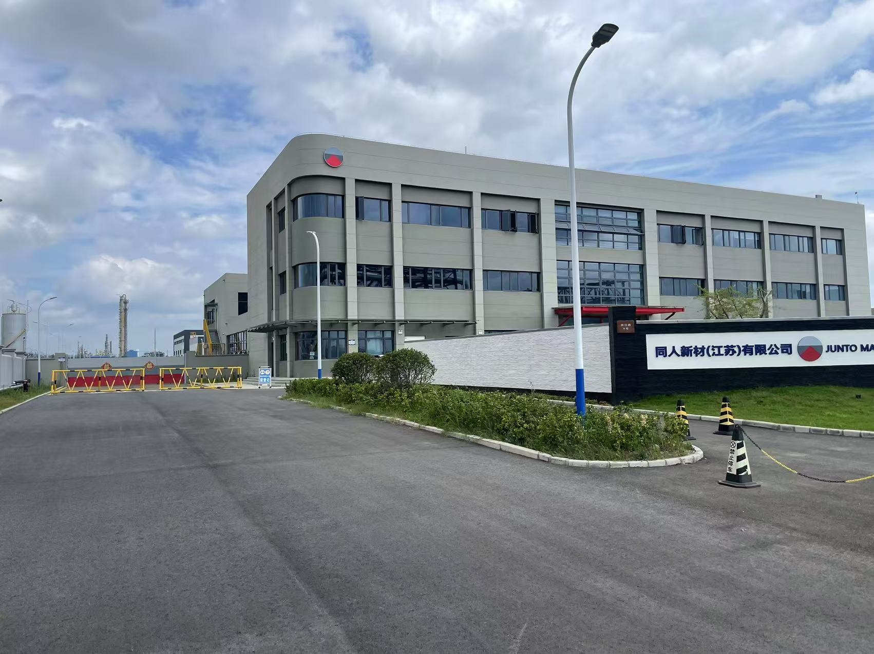
建设单位: 同人新材（江苏）有限公司
编制单位： 苏州绿鹏环保科技有限公司

二〇二五年十月

